Контрольная работа по теме: «Элементы алгебры логики»
Цель: проверка уровня усвоения знаний учащимися по теме «Элементы алгебры логики»
1. Выпишите предложения, которые НЕ являются высказываниями:
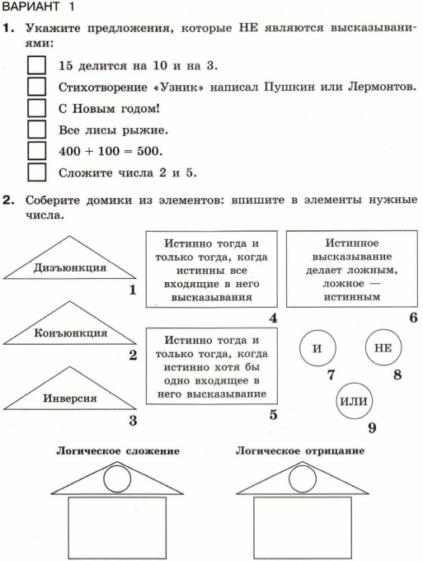
Изобразите 3 домика, впишите нужные числа. 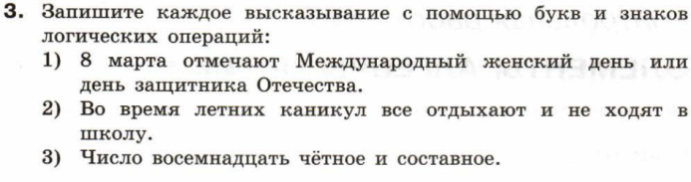
5. Постройте таблицу истинности для выражения

7
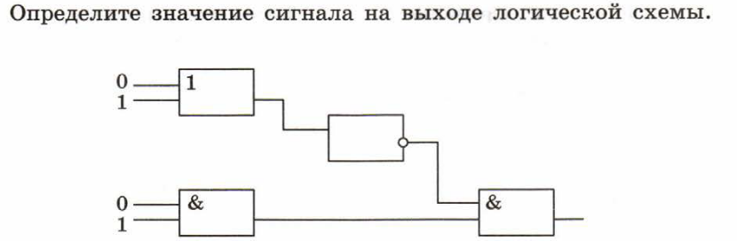
Ответы присылать по адресу: Olga_nikolaewna@mail.ru
До 03.12.2021
Обязательно подпишите фамилию, имя и класс!
(Контрольную работу можно делать в рабочей тетради)

